**密★考试启用前**

**2025年陕西省高考适应性检测（一）**

**地 理**

**注意事项：**

**1．答卷前，考生务必将自己的姓名、准考证号填写在答题卡上，并将自己的姓名、准考证号、座位号填写在本试卷上。**

**2．回答选择题时，选出每小题答案后，用2B铅笔把答题卡上对应题目的答案标号涂黑；如需改动，用橡皮擦干净后，再选涂其他答案标号。涂写在本试卷上无效。**

**3．作答非选择题时，将答案书写在答题卡上，书写在本试卷上无效。**

**4．考试结束后，将本试卷和答题卡一并交回。**

**一、选择题：本题共16小题，每小题3分，共48分。在每小题给出的四个选项中，只有一项是符合题目要求的。**

四川省遂宁市中兴镇五香庙村坚持因地制宜，通过土地流转和引进企业等形式，几年时间将一个到处撂荒的贫穷川中丘陵村子，发展成拥有集中成片的黄蜀葵、墨西哥食用仙人掌、腊梅、栀子花、青藤椒等多元化乡村特色产业的集体经济致富村。据此完成1～3题。

1．五香庙村选择发展墨西哥食用仙人掌产业主要是因为（ ）

A．地处亚热带季风气候区，光热充足 B．当地土壤含水量低、养分少

C．物以稀为贵，该品种市场前景好 D．该品种田间管理易、成本低

2．为推动五香庙村农业产业升级，今后的发展方向是（ ）

A．扩大种植面积 B．增加种植品种

C．促进农产品精深加工 D．提高电商销售比例

3．土地流转和引进企业给五香庙村带来的影响是（ ）

A．提高产品售价 B．形成规模效益 C．降低环境质量 D．扩大市场需求

总和生育率是指妇女在育龄期（通常指15～49岁）平均每人生育的子女数，一般而言，总和生育率达到2.1才能完成世代更替，并保证人口数量的相对稳定。下图为联合国发布的中国总和生育率历史及预测数据图。据此完成4～5题。

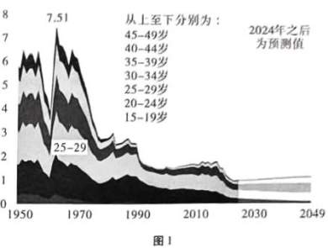

4．图示资料表明（ ）

A．经济因素是最近一次人口总和生育率高峰的主要影响因素

B．1950年15—19岁年龄组和2020年20—29岁年龄组生育人口数量相同

C．总和生育率不断下降

D．生育主力年龄明显提高

5．针对我国总和生育率的变化特点，现阶段的合理措施是（ ）

A．提高教育水平 B．健全养老保障体系

C．完善生育保障制度 D．放松人口政策

西凤酒以高粱、大麦、小麦、豌豆和稻壳等为原料，“醇香典雅、甘润挺爽、诸味协调、尾净悠长”和“不上头、不干喉、回味愉快”的独特风格闻名。与清香型、浓香型、酱香型、米香型白酒有着明显的区别，具有独特的风香型特点。根据《地理标志产品保护》规定，西凤酒的产地保护范围为107°16′36″E—107°19′58″E，北纬34°32′14″N—34°33′43″N。据此完成6～8题。

6．与西凤酒成为中国名酒相关性最差的是（ ）

A．土质属黄绵土类中的土，有适用于发酵窖的窖泥

B．温带大陆性气候，光照充足，昼夜温差较大，为西凤酒酿造提供了独特的自然环境

C．水质甘甜清冽，有利于制酒曲酶的糖化

D．高粱、大麦、豌豆等原料品质优良

7．四大名酒各具特色的主导因素是（ ）

A．酿造工艺 B．原料选取 C．地域环境 D．经营理念

8．西凤酒在全国总体热度不高，利润稀薄，高端化不足、依赖省内市场，西凤酒做大、做强应（ ）

A．不断提高酒的品质，建立“自主经营+品牌经销+互联网”等多渠道运营模式

B．扩大生产规模，增加产量，延长产业链，带动相关产业发展

C．在全国建立多个加工基地，扩大销售市场

D．扩建原料生产基地，以保证原料供应的稳定性

穿洞云，一种特殊的云层结构，其形成与大气中的湍流、温度和湿度条件密切相关。飞机飞过留下的凝结尾迹有时会触发云层局部区域的冰晶生成，导致云层出现孔洞，会形成穿洞云，对局部大气环境和降水模式可能产生微妙影响，下图是“穿洞云”景观图。据此完成9～10题。

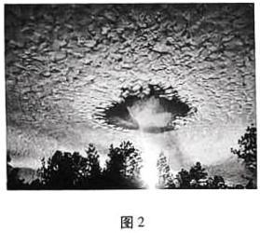

9．穿洞云形成的关键因素是（ ）

A．强烈的垂直湍流 B．极低温环境

C．稳定的大气层结构 D．深厚的云层

10．穿洞云的出现对局部地区产生的影响是（ ）

A．增加地面温度 B．增加降水量 C．减少风速 D．提高空气湿度

森林生态系统是陆地碳汇的重要组成部分，具有显著的固碳作用。准确评估我国各省森林生态系统的固碳速率对于制定碳中和技术路线及调控政策至关重要。研究表明，东部地区单位面积森林固碳速率高于西部，但考虑到单位GDP和人均固碳速率，西部表现更优。同时，各省人均碳固存速率与人均GDP呈负相关。鉴于我国贫困区与高生态碳汇区的重叠，需要研究制定符合国情的“区域碳补偿”措施。下图为中国各省份森林固碳速率变化图。据此完成11～13题。

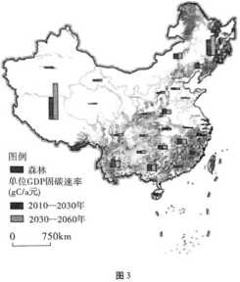

11．若要进一步提高我国森林生态系统的固碳潜力，最有效的措施是（ ）

A．增加森林面积 B．改变树种类型

C．调整森林生长环境 D．提高人均GDP

12．我国森林单位GDP固碳速率较高的省份通常是（ ）

A．经济增长迅速地区 B．森林资源丰富地区

C．人口密集地区 D．城市化进程加快地区

13．我国在实现碳中和战略中，应更加注重（ ）

A．提高森林生态系统固碳速率的技术研发 B．加强对东部地区森林的开发利用

C．促进东西部地区的经济平衡发展 D．推动西部地区森林碳汇的市场化交易

长江上游的西南喀斯特区关乎整个长江流域的水安全、生物多样性安全，具有重要的生态屏障意义，而石漠化导致的当地生态系统功能退化，威胁了西南地区甚至整个长江流域的生态安全。下表为云南省会泽县2002—2018年石漠化面积变化。据此完成14～16题。

|  |  |  |  |  |  |  |
| --- | --- | --- | --- | --- | --- | --- |
| 石漠化等级 | 面积/km2 | | | 面积变化/km2 | | |
| 2002 | 2010 | 2018 | 2002—2010 | 2010—2018 | 2002—2018 |
| 极强度石漠化 | 50.78 | 57.12 | 28.74 | 6.34 | -28.38 | -22.04 |
| 强度石漠化 | 535.23 | 578.16 | 462.16 | 42.93 | -116.00 | -73.07 |
| 中度石漠化 | 669.23 | 799.47 | 679.75 | 130.24 | -119.72 | 10.52 |
| 轻度石漠化 | 844.86 | 412.13 | 346.12 | -432.73 | -66.01 | -498.74 |
| 潜在石漠化 | 170.52 | 282.77 | 328.40 | 112.25 | 45.63 | 157.88 |
| 无石漠化 | 103.47 | 244.44 | 528.92 | 140.97 | 284.98 | 425.45 |

14．据上表分析可知（ ）

A．2002—2010年，潜在石漠化面积显著减少

B．2010—2018年，轻度石漠化面积显著增加

C．2002—2018年，中度石漠化面积先增加后减少

D．2002—2018年，强度石漠化面积持续减少

15．导致极强度石漠化地区生态环境质量显著恶化的核心因素是（ ）

A．地表崎岖 B．风力侵蚀 C．干旱频发 D．植被减少

16．下列选项符合石漠化山区可持续发展措施的是（ ）

①加快开发，植树造经济林 ②产业结构调整

③合理规划，控制人口数量 ④经济补贴措施

A．①②③ B．①②④ C．①③④ D．②③④

**二、非选择题：本题共3小题，共52分。**

17．阅读图文材料，完成下列要求。（18分）

钾盐矿是国家农业的根基，我国钾盐资源短缺。近年来，我国在柴达木西北地区阿尔金山山前冲洪积扇群上黑北凹地发现大量砂砾石层型孔隙卤水，该卤水储量巨大，富水性较强，水位埋藏浅，易抽取且抽取过程不易结盐。卤水化学组成简单，特征为高Na，富含K，低B、Li的氯化物的溶滤型卤水。卤水中KCl达到边界品位，有望成为中国钾盐生产后备基地。有研究人员指出，通过盐田及室内扩大提取KCl试验，证明该类型深层含钾卤水尽管品位不高，但通过野外盐田摊晒完全可以生产出高标准钾肥。

（1）说明该地含钾卤水中钾元素的来源及富集过程。（6分）

（2）试对黑北凹地野外盐田能生产出高标准钾盐做出合理解释。（6分）

（3）分析黑北凹地建设成为我国钾盐生产基地的优势条件。（6分）

18．阅读图文材料，完成下列要求。（16分）

定西马铃薯，个大质优、色泽光洁、口感醇香，淀粉和干物质含量高，是中国国家地理标志产品。定西种植马铃薯已有200多年的历史，近年来，推广“企业+合作社+农户”等模式，大力推广机械化，打造全国马铃薯种植育繁推一体化核心基地，绿色标准化种植和加工示范基地以及“定西宽粉”国际化知名品牌，加快建设全国马铃薯全产业链发展高地。下图示意定西周边局部地形。

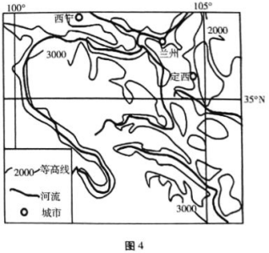

（1）结合材料分析定西马铃薯品质优良的自然原因。（6分）

（2）指出定西市推广的“企业+合作社+农户”模式对当地马铃薯产业的积极影响。（6分）

（3）为保障农民收益，简述定西马铃薯及其加工产业进一步发展的措施。（4分）

19．阅读图文材料，完成下列要求。（18分）

河流阶地地貌记录着丰富的气候、构造活动等信息，认识河流阶地的分布特征和成因机制至关重要。某地理兴趣小组对渭河宝鸡段河流阶地开展了研究。

**探究活动一**：

渭河宝鸡段河流阶分布于渭河中游地区，该段发育五级河流阶地，其中在渭河南岸五级阶地均保留较好，而北岸仅第五级阶地（T5）和第一级阶地（T1）保存完整，第二级阶地（T2）部分可见，河谷地貌在空间上呈现南北不对称箕状分布。

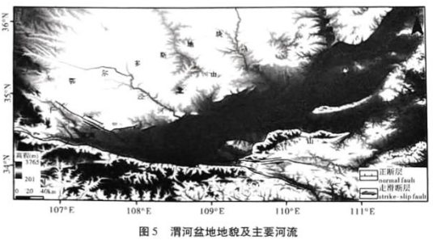 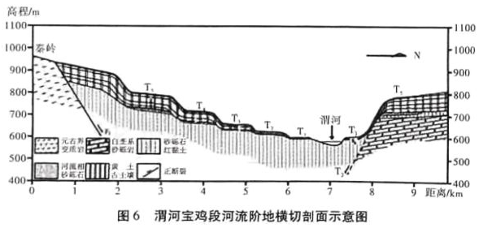

（1）分析渭河宝鸡段河谷地貌在空间上呈现南北不对称箕状分布的原因。（6分）

**探究活动二**：

兴趣小组结合史料发现渭河宝鸡段渭河主流有向北移动的趋势，近300年内向北移动了约3000米。

（2）说明渭河主流北移对渭河北岸地貌形态产生了哪些影响，结合地质作用解释原因。（6分）

**探究活动三**：

兴趣小组发现渭河宝鸡段北岸阶地黄土塬边斜坡地形陡立、高差大，古老滑坡密集发育，且呈成群成带及新老叠置的分布状态，导致北岸阶地大型深层黄土滑坡的频繁发生，其危害包括地质灾害频发、生态环境破坏、经济损失和社会影响以及洪水风险增加等方面。

（3）从环境保护和可持续发展的角度，提出防止渭河北岸河道北移和阶地退化的具体措施。（6分）

**密★考试启用前**

**2025年陕西省高考适应性检测（一）**

**地理参考答案**

**一、选择题（共16小题，每小题3分，共48分）**

|  |  |  |  |  |  |  |  |  |  |  |  |  |  |  |  |  |
| --- | --- | --- | --- | --- | --- | --- | --- | --- | --- | --- | --- | --- | --- | --- | --- | --- |
| 题号 | 1 | 2 | 3 | 4 | 5 | 6 | 7 | 8 | 9 | 10 | 11 | 12 | 13 | 14 | 15 | 16 |
| 答案 | C | C | B | D | C | B | A | A | A | B | A | B | A | C | D | D |

**二、非选择题（共3小题，共52分）**

17．（18分）（1）来源：河流上游及冲积扇群沉积地层中可溶性钾盐。（2分）

过程：地表水下渗淋滤，地下水迁移中溶解，卤水汇集在山前冲积扇砾石层孔隙中进一步溶解岩石中的可溶性钾盐，矿化度逐渐升高。（4分）

（2）地处柴达木盆地，海拔高，光照强；气候干旱，蒸发强烈；大风日数多，利于水分的蒸发、钾盐的提纯。（6分）

（3）钾盐资源储量大，原料品质好；提取自然条件优越，成本低；土地和劳动力成本低。（6分）

18．（16分）（1）生长期长，品质好；海拔高，昼夜温差大，有利于有机质的积累；年平均日照时长，光合作用强，有利于营养物质的积累；气候冷凉，年均降水量适中且无霜期长，利于马铃薯生长和淀粉积累。（6分）

（2）公司为农户提供良种、技术，有利于马铃薯种植的规范化、科学化，提高产品质量；

合作社进行统筹协调，保障农户利益，有利于生产的规模化和产业化；农户向公司提供产品，减少中间环节，降低农户生产风险，提高生产积极性；公司与合作社、农户形成合力，形成产供销一体化，增加农民收入，促进当地经济发展。（6分）

（3）加大科研投入，不断优化种植和加工技术，提高产品质量；加强市场推广和品牌建设，

拓展国内外市场，提高产品竞争力；注重可持续发展，采取环保措施，保护农业生产环境，确保产业的长期发展。（任答两点得4分）

19．（18分）（1）北岸泥沙沉积严重，南岸侵蚀较弱，造成河谷宽窄不一；北岸支流水量大，南岸支流短小，导致北岸平原宽阔，南岸狭窄；北岸地形坡缓，易于泥沙沉积，南岸坡陡，侵蚀作用显著；北岸人类活动频繁加剧水土流失，南岸保持自然状态，地貌变化较小。（任答三点6分）

（2）地貌变化：北岸地貌可能从河漫滩变为侵蚀阶地，地形起伏加大。

侵蚀作用：河道北移导致北岸受到侵蚀，河岸线后退，形成侵蚀阶地。

沉积作用：河流携带的泥沙在北岸沉积，形成新的沉积层。（6分）

（3）植被恢复：在北岸种植适宜的植被，增强土壤保持能力，减少侵蚀。

河流管理：合理规划河流流域的土地利用，减少人类活动对河岸的干扰。

工程措施：采取护岸工程、河流疏浚等工程措施，稳定河岸。

监测与评估：定期对河流北岸进行地质环境监测和评估及时发现和解决问题。（6分，任答三点）